祝詞山八幡神社

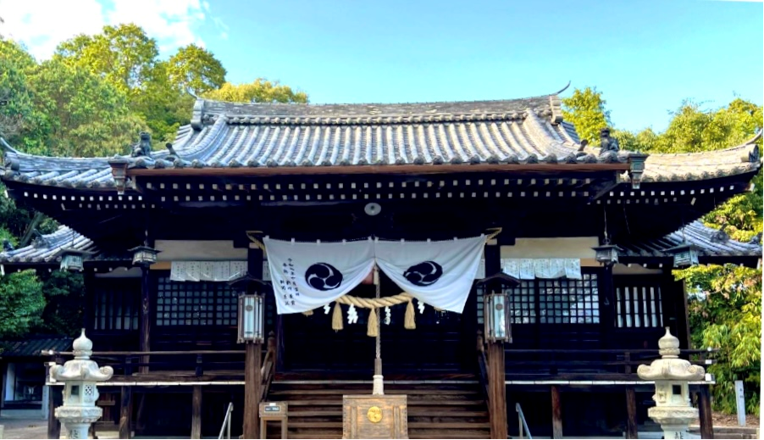七 五 三 詣

一組ずつご祈願致しますので、

ご予約ください。

０８４６（４５）２２３９

**お子様の健やかな成長を神様に報告し、お祝いするとともに**

**これからの幸せを祈るための大切な行事です。**

**三歳**

**男児・女児**

**五歳**

**男児**

**七歳**

**女児**